Калюжный Федор Федорович
Медаль «За боевые заслуги»
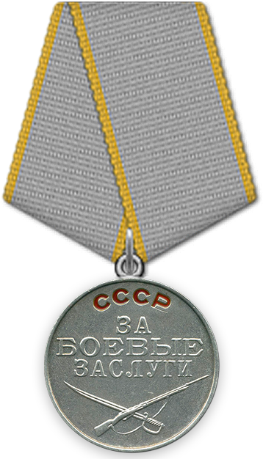
Наградной документ
Дата рождения: __.__.1919
Дата поступления на службу: 15.09.1939
Место призыва: Кировский РВК, Астраханская обл., г. Астрахань, Кировский р-н
Воинское звание: гв. ст. сержант
Воинская часть: 103 гв. сд
Наименование награды: Медаль «За боевые заслуги»
Приказ подразделения
№: 20/н от: 05.05.1945
Издан: 103 гв. сд 1 Украинского фронта
Информация об архиве -
Архив: ЦАМО
Фонд ист. информации: 33
Опись ист. информации: 690306
Дело ист. информации: 2592

